**МОЛНИЯ**

27 февраля 2021 г. состоялись общешкольные соревнования «Меткий стрелок», на призы турклуба «КОГТИ», в которых приняли участие 25 человек. Стрельба велась по мишеням, три пробных выстрела, 5 зачётных.

Результаты:

1-4 класс

1 место Сохарев Егор 2 класс – 13 оч.

2 место Мазеин Егор 4 класс – 11 оч.

3 место Донченко Ярослав 2 класс – 10 оч.

1 место Крохалева Василина 3 класс -14 оч.

2 место Сохарева Мария 1 класс – 10 оч.

3 место Бессонова Ксения 1 класс – 1 оч.

5-11 класс

1 место Чушев Богдан 5 класс – 28 оч.

2 место Черепанов Кирилл 8 класс – 23 оч.

3 место Мазеин Ярослав 5 класс – 18 оч.

1 место Чебыкина Полина – 22 оч.

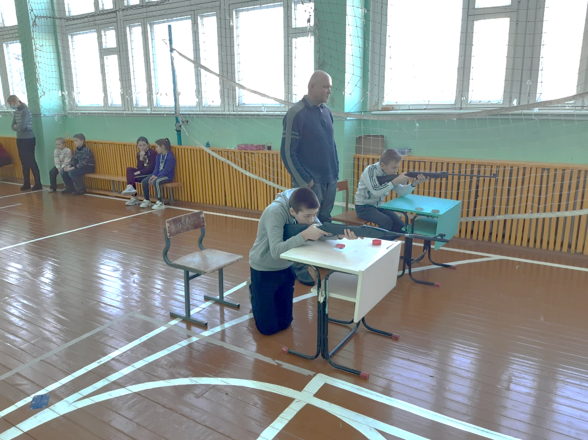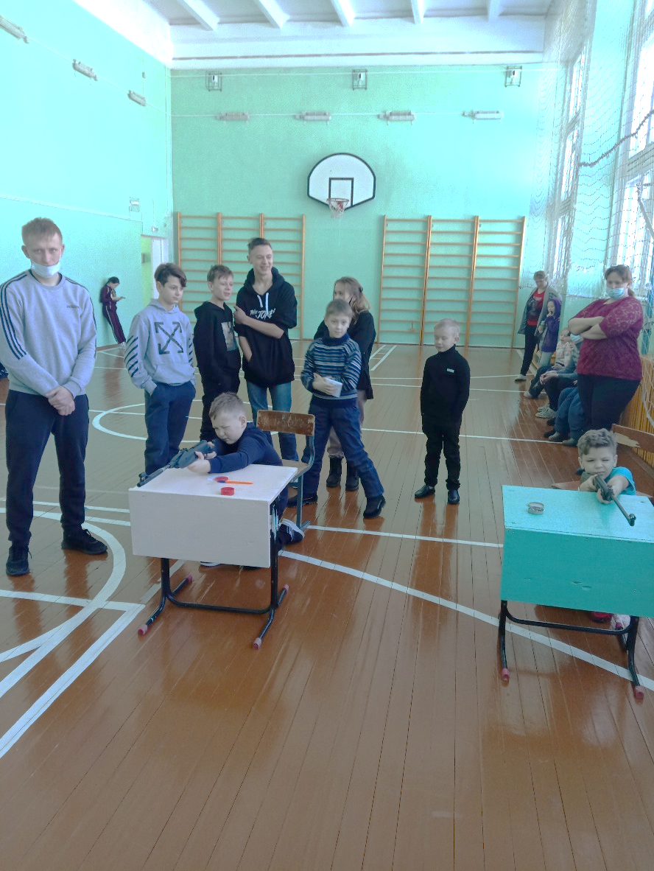2 место Голендухина Дарья 5 класс – 9 оч.